[EmailJS](https://www.emailjs.com/)

Tutorial: <https://youtu.be/3aCoZudPEKE>

from 2h46m00s

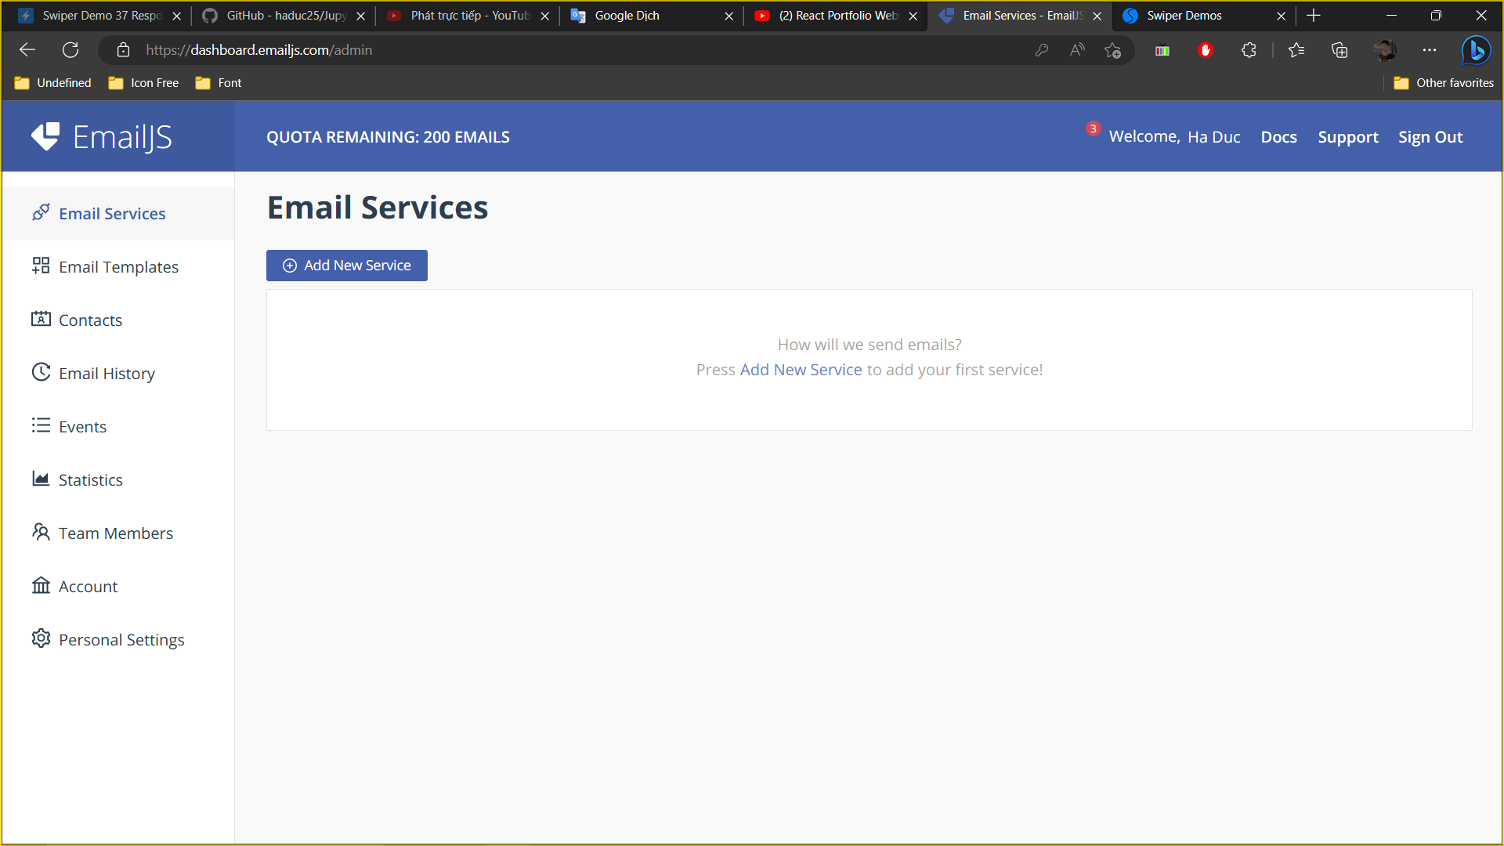

Step 1 click to here

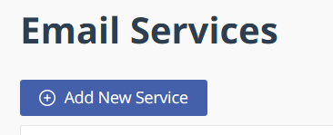

Next

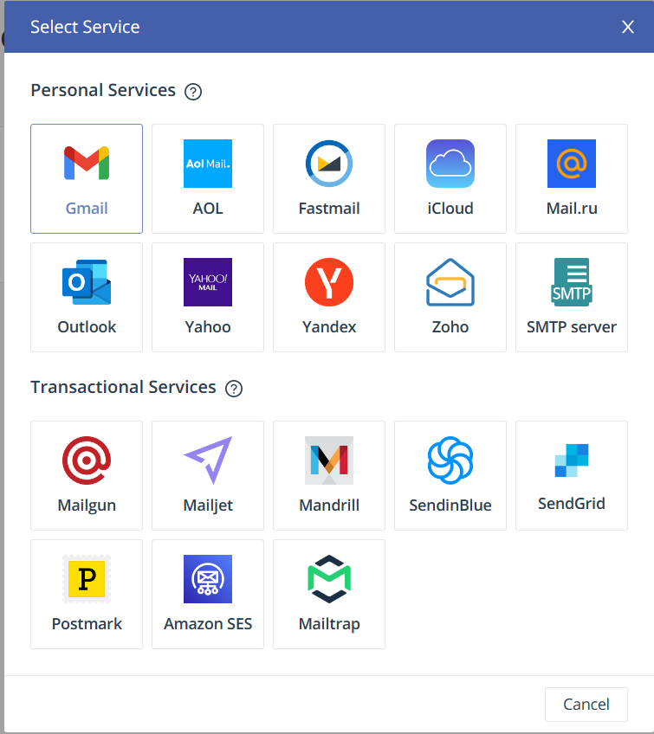

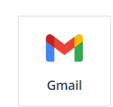



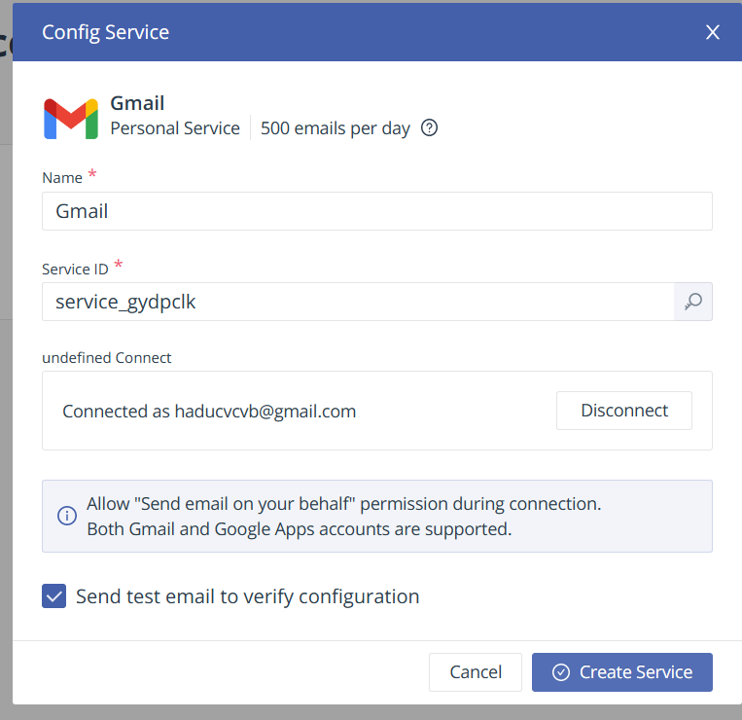

And chose your account > and click to Create Service



if success  
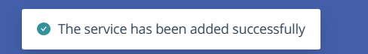

and click to this

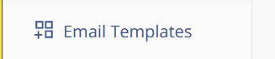

And

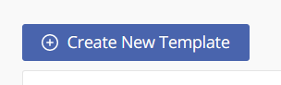

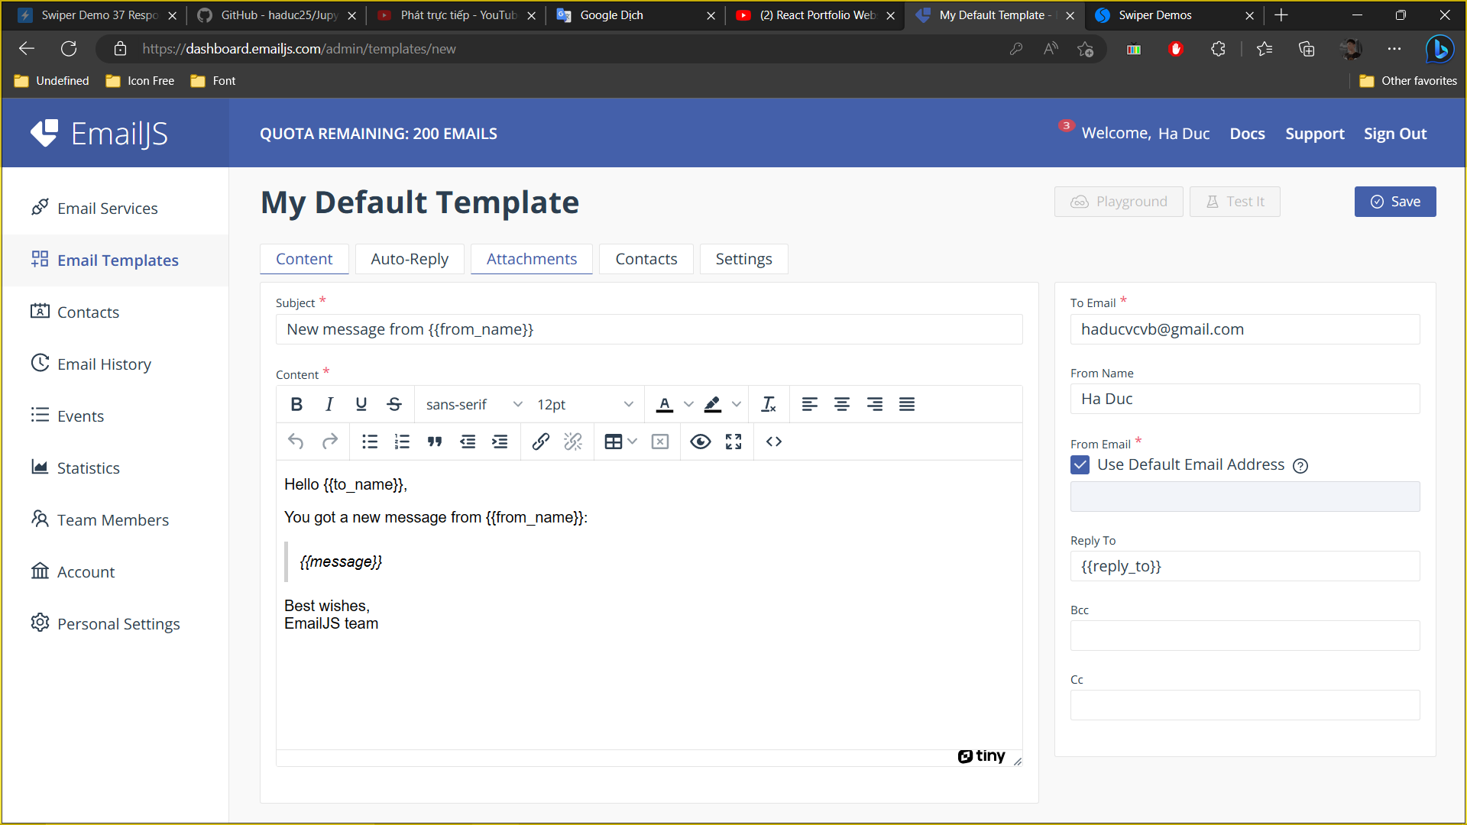

1. Những cái trong {{}} là tên biến

ở component này có 3 biến là name, email & project => thay vào

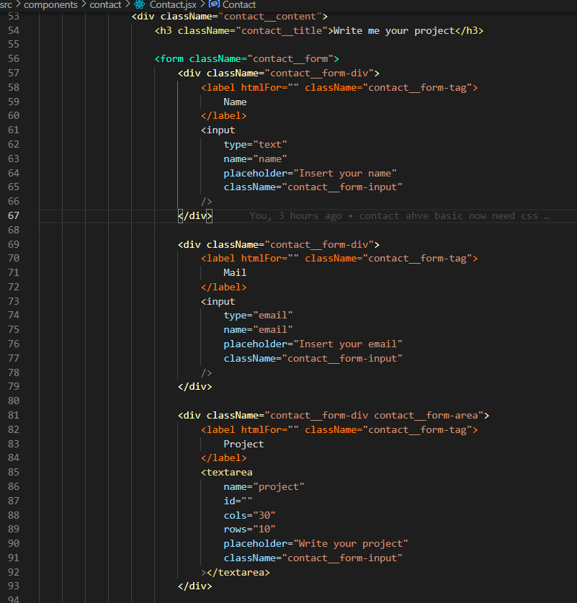

Sau khi thay

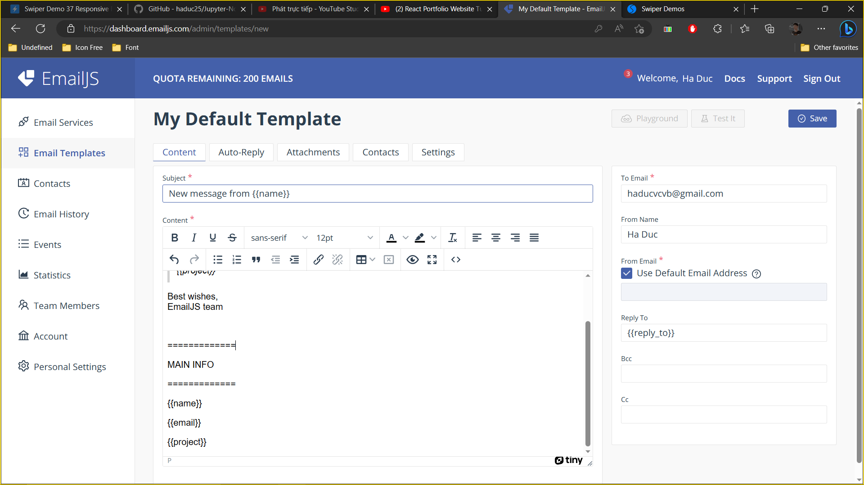

Và nhấn vào đây



# Testing



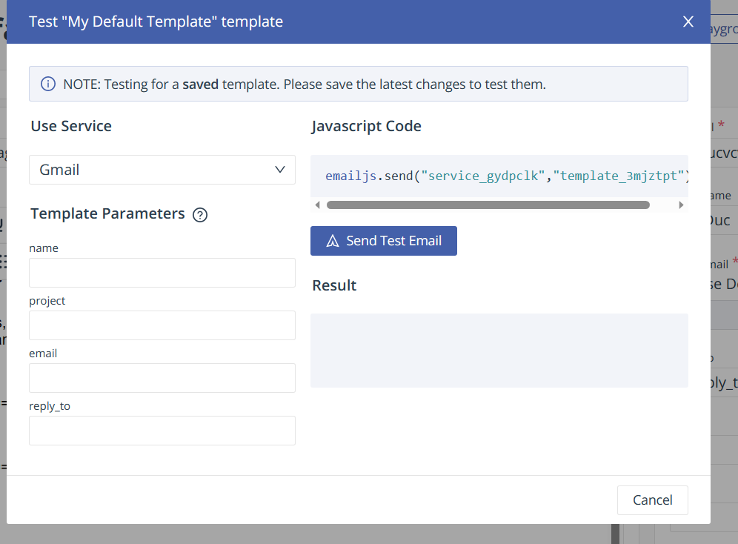

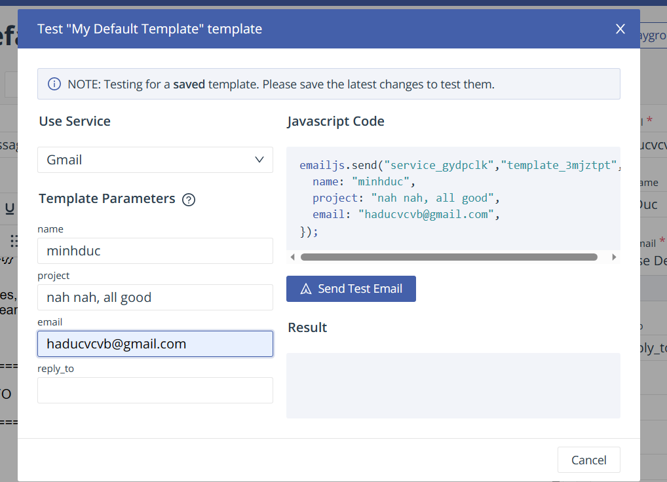

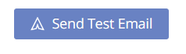

Result

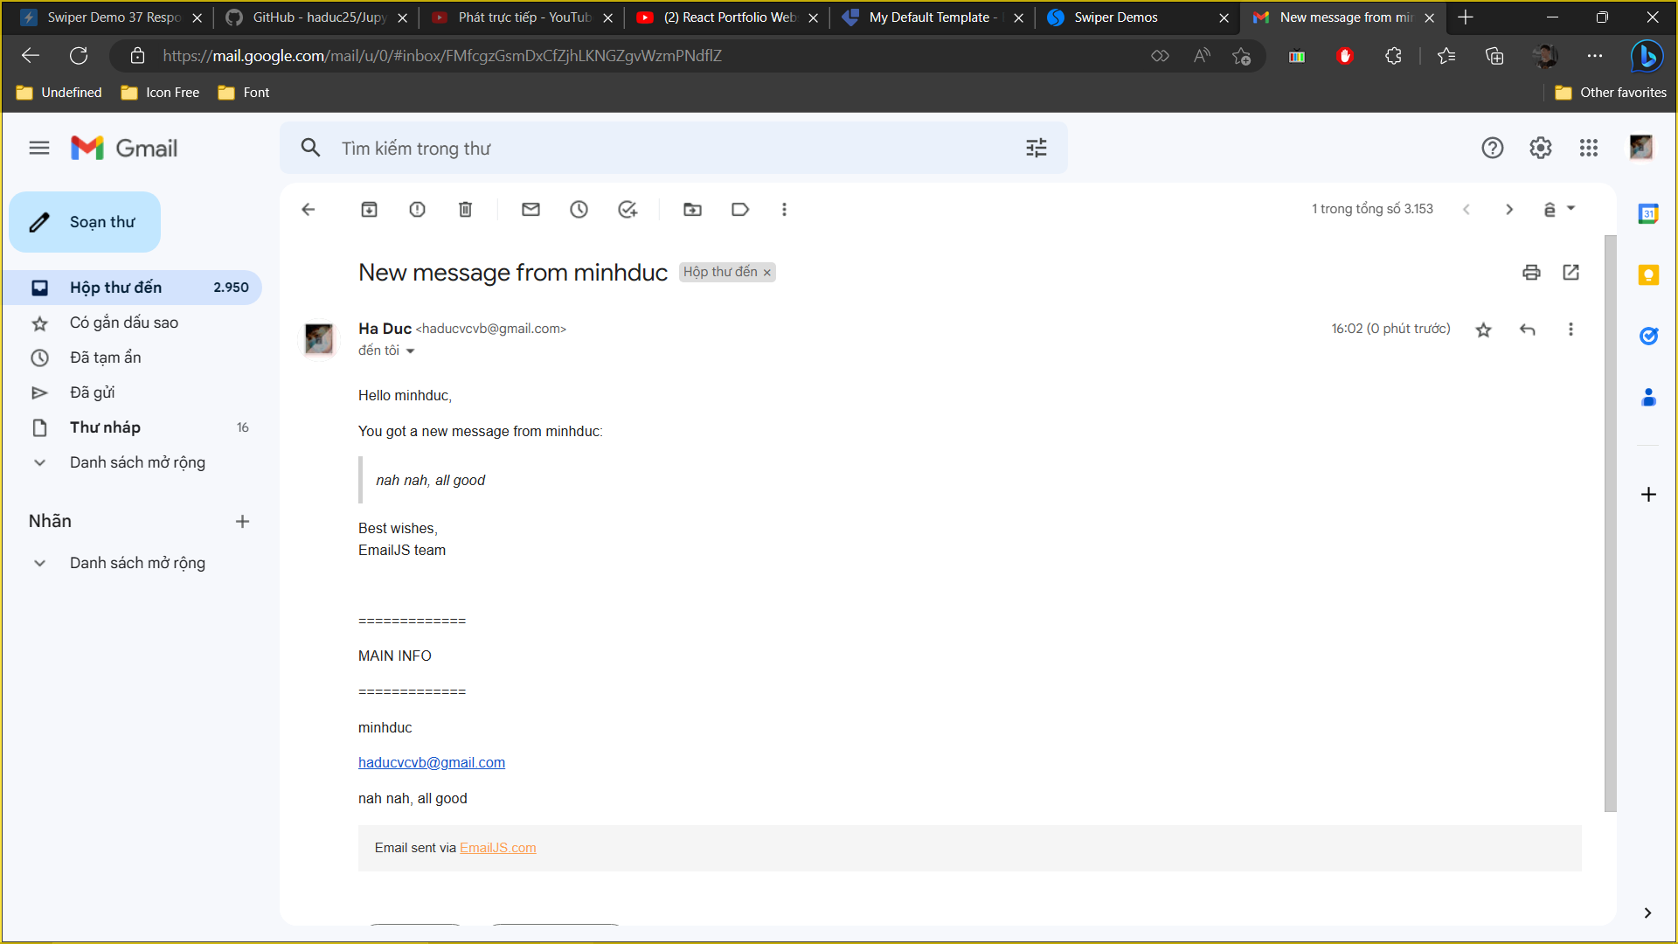

####################### INSTALL #######################

[Getting Started | EmailJS](https://www.emailjs.com/docs/)

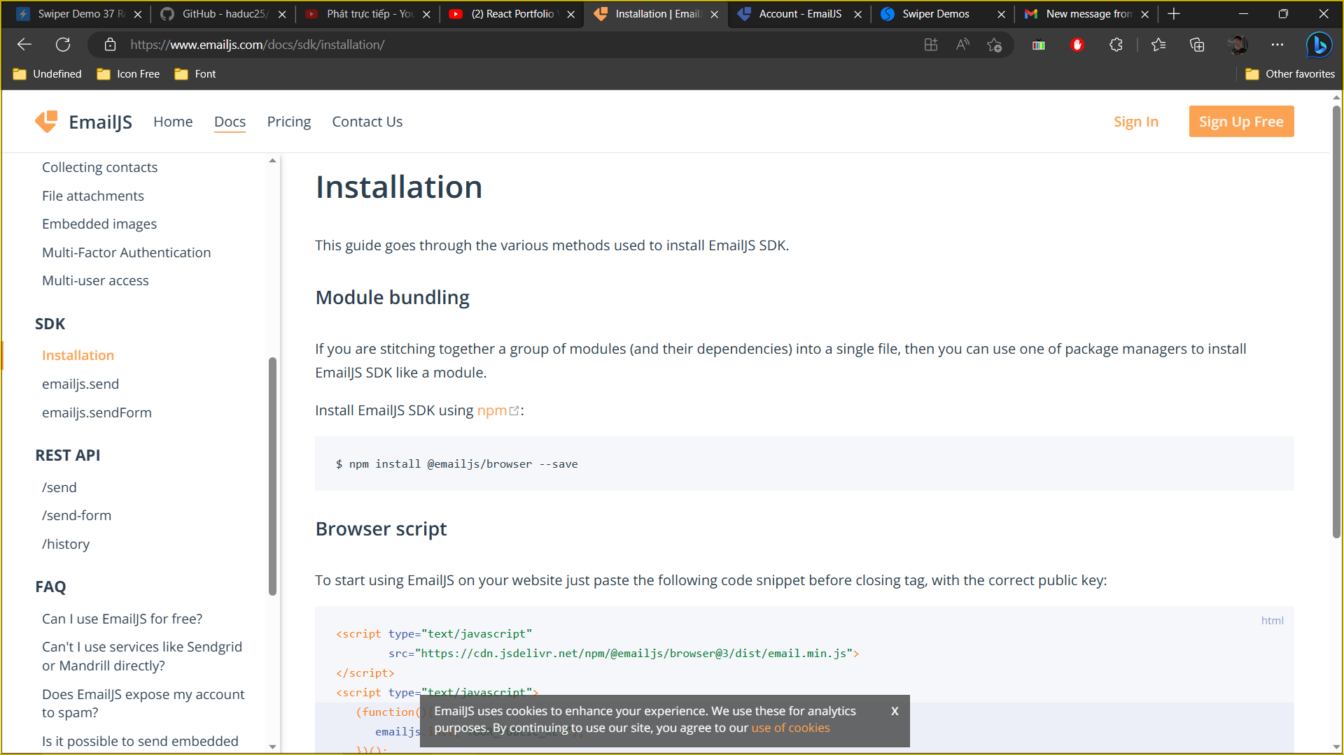

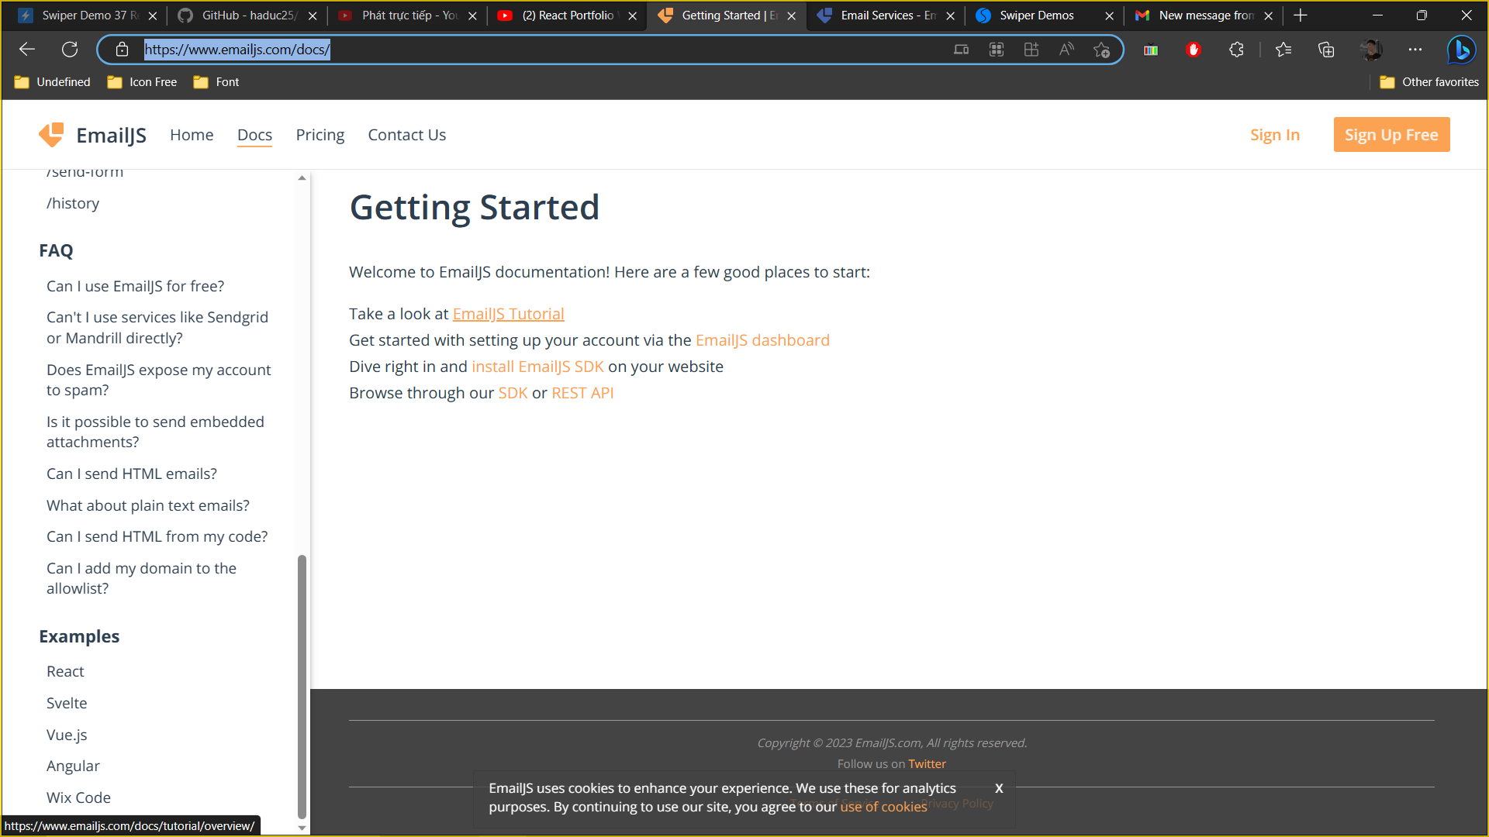

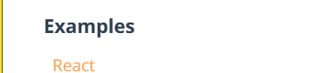

npm install @emailjs/browser --save

usage: ‘[React | EmailJS](https://www.emailjs.com/docs/examples/reactjs/)’

//copy cái mã ở đây

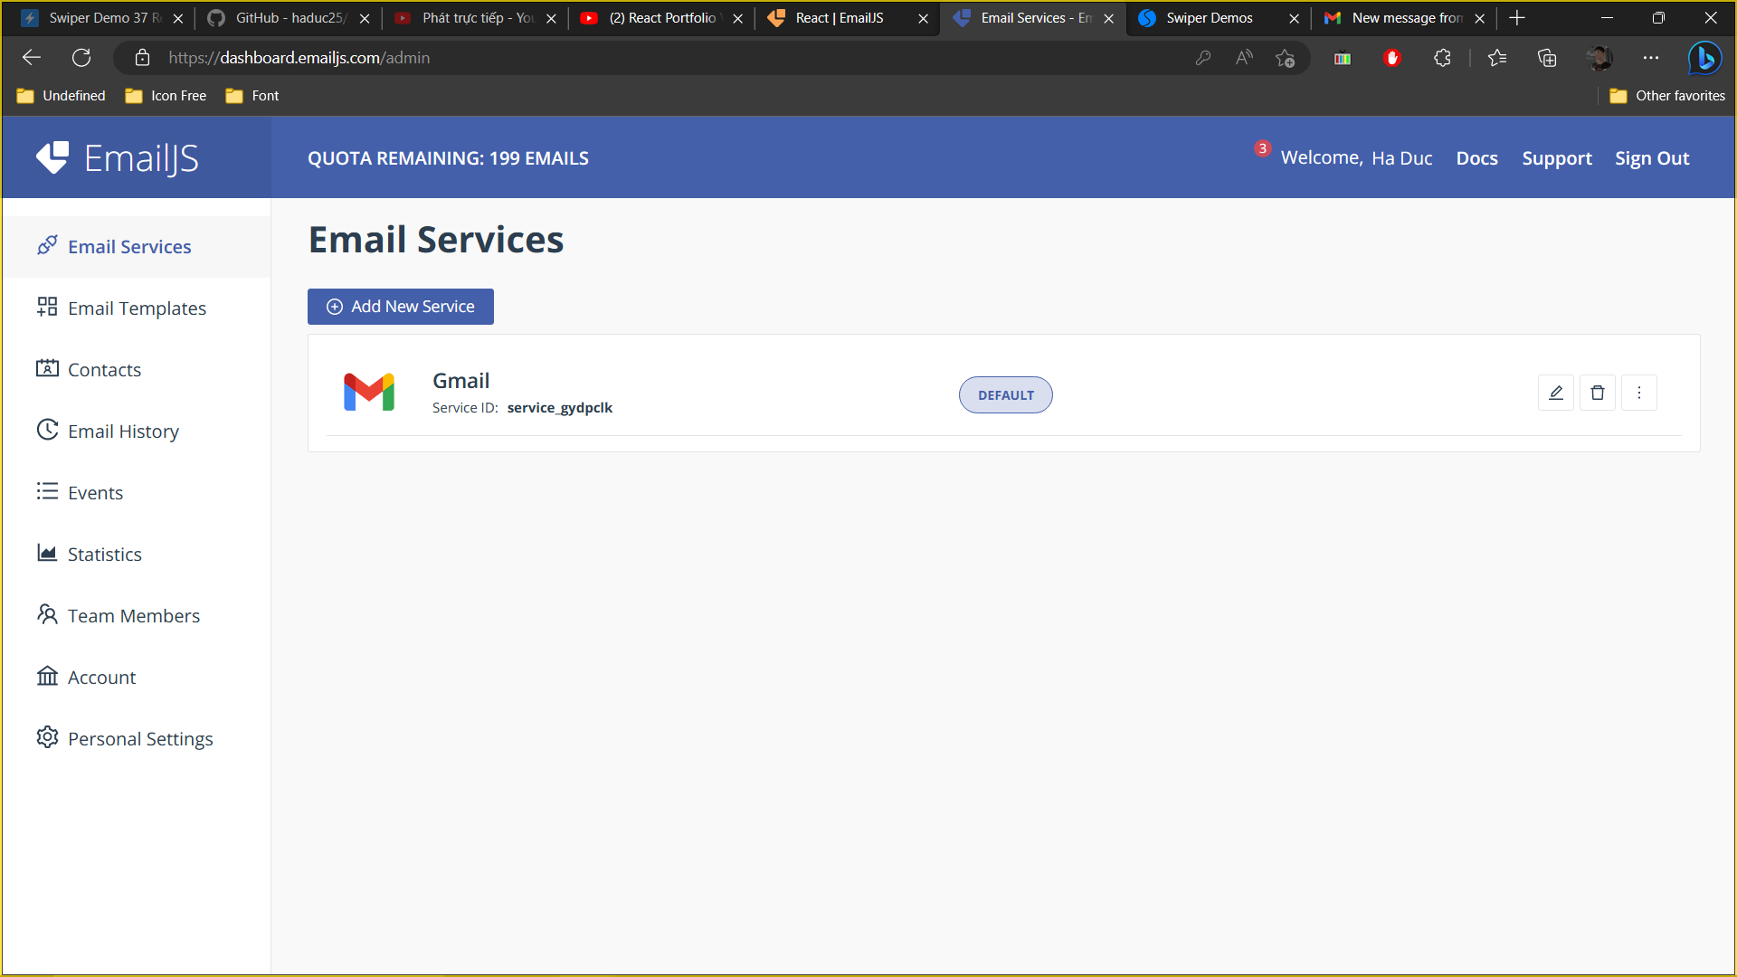

Và pass vafo ntn

Before

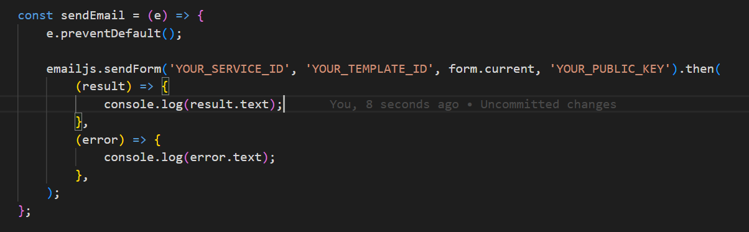

After

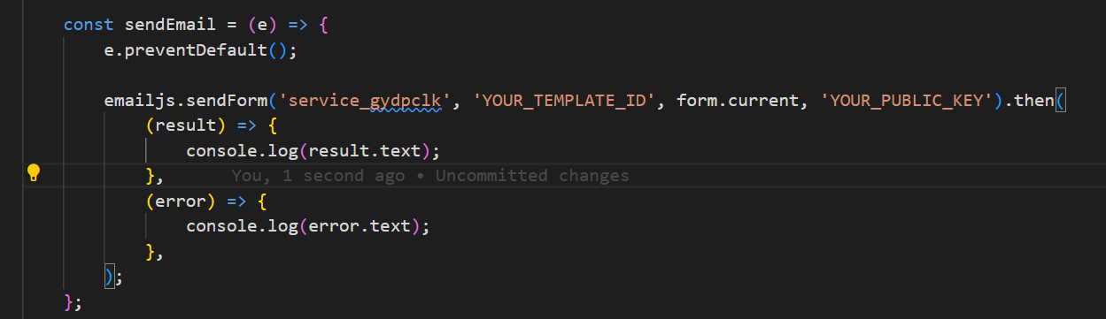

Vaf casi này nữa

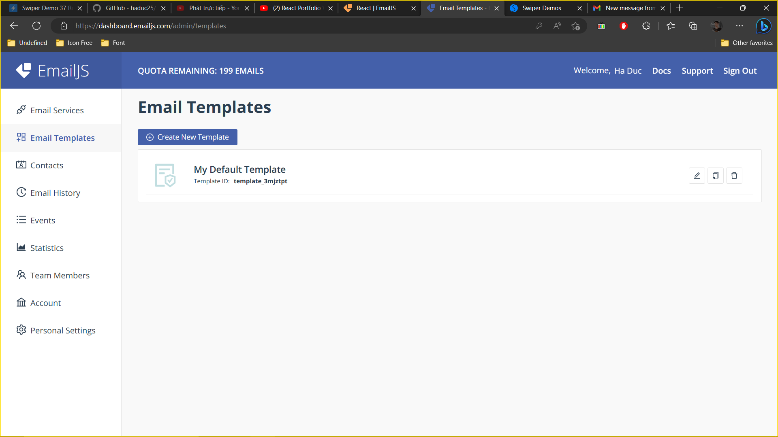

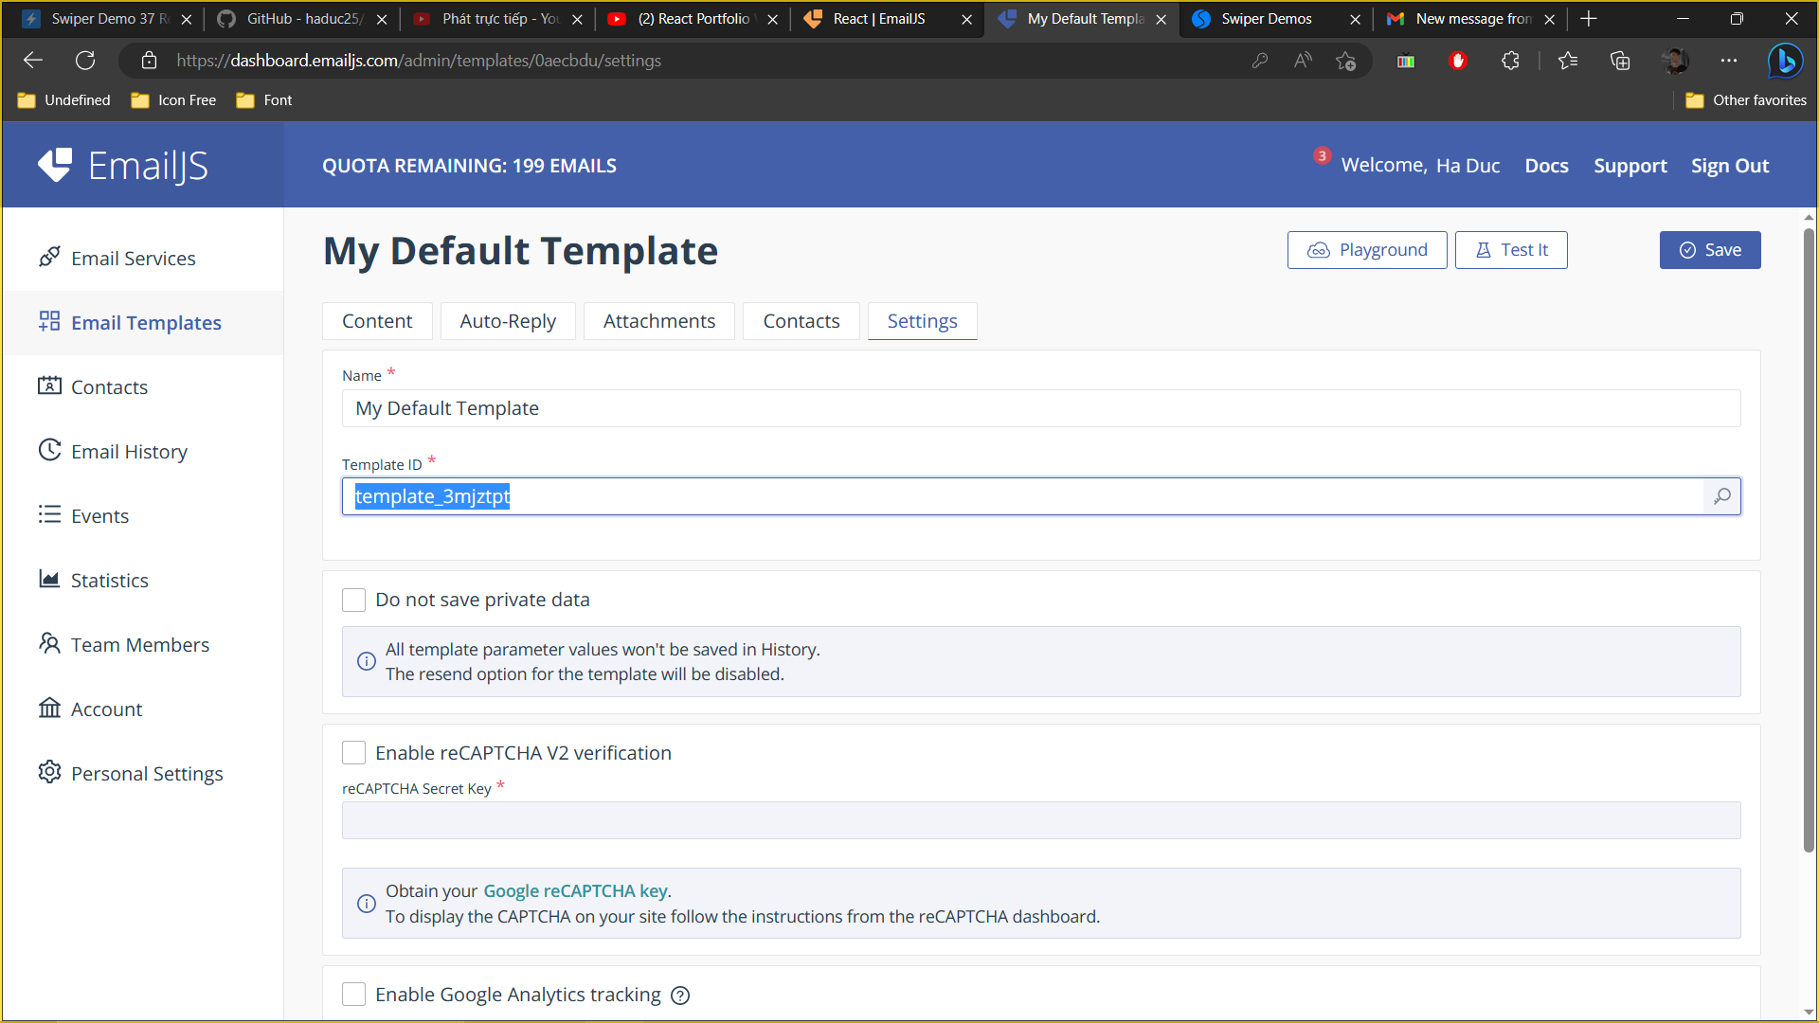

Public key

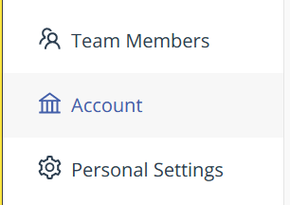

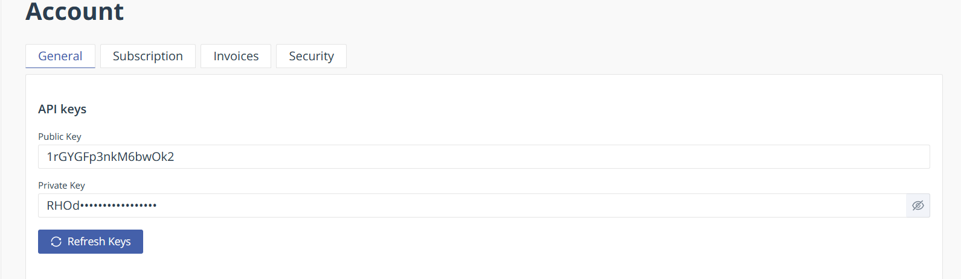

And finnally

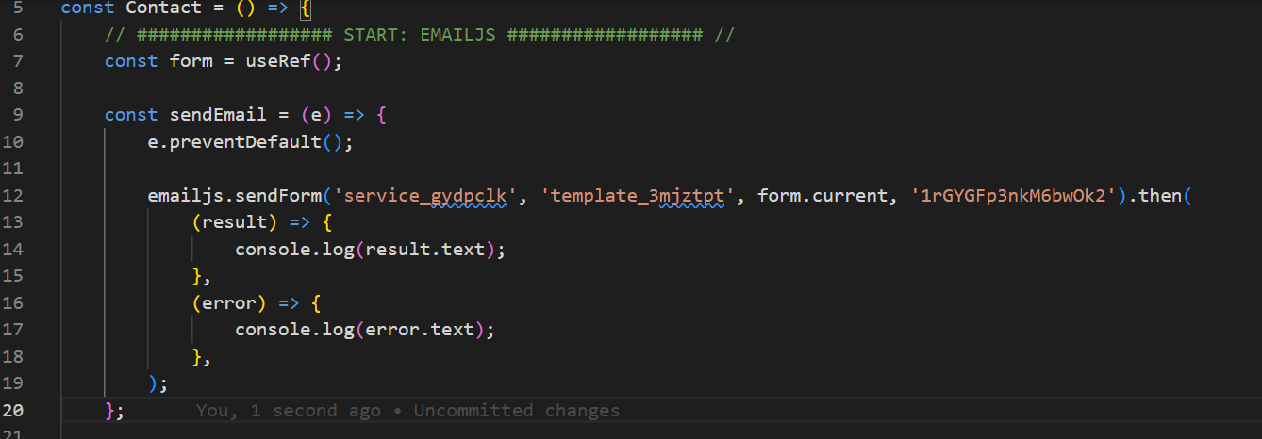

##################### RUNNING ON WEBSITE #####################

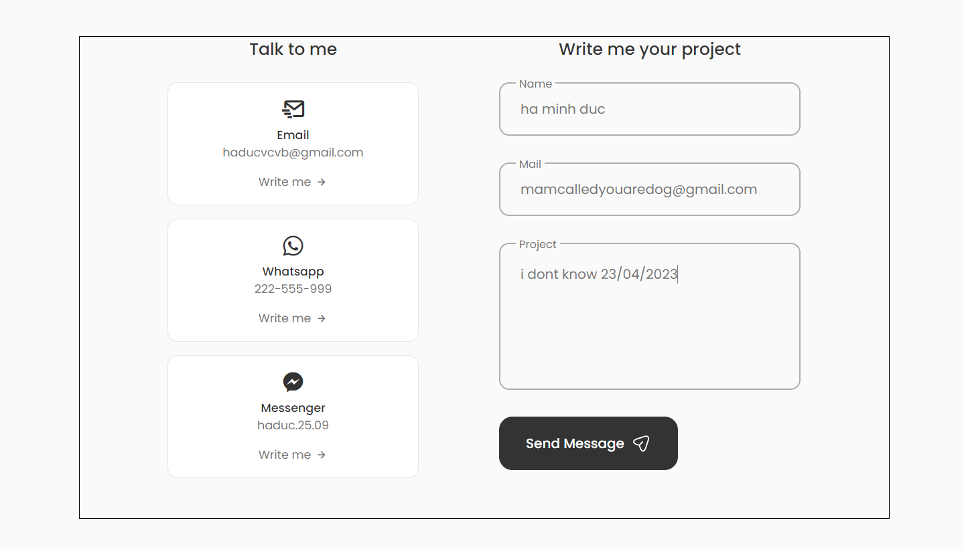

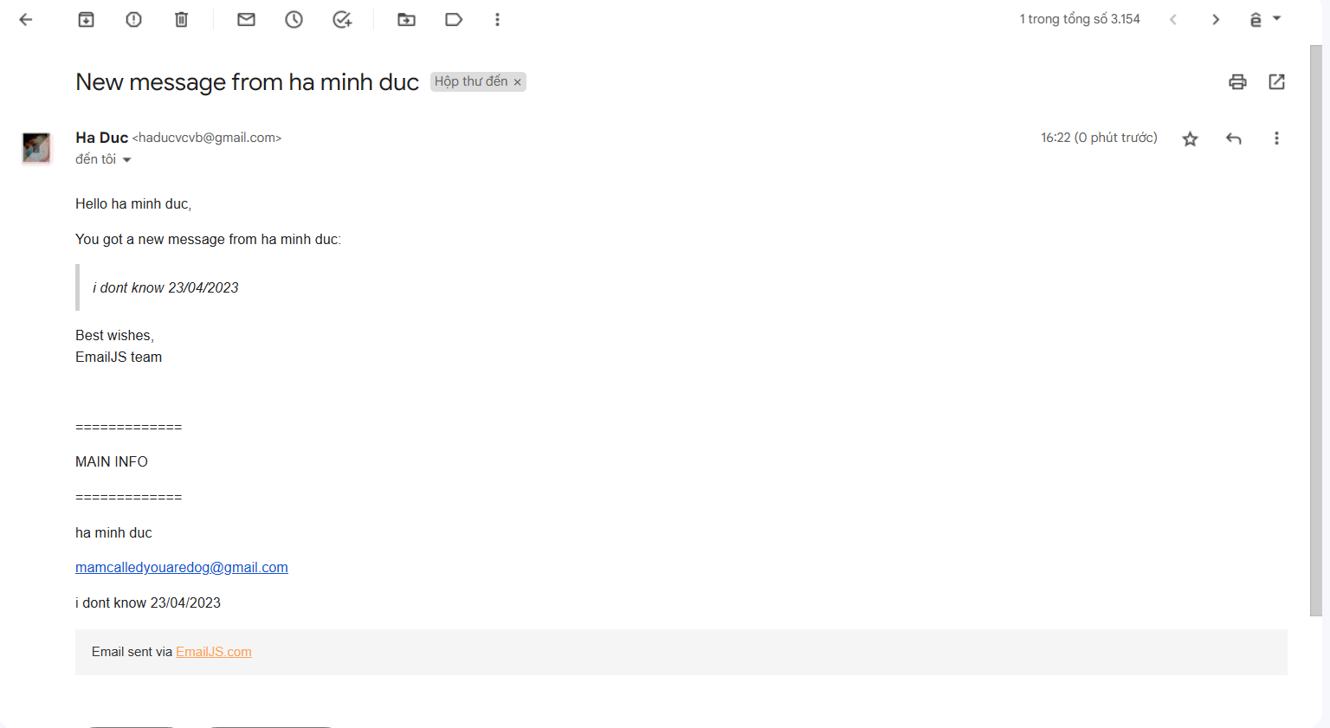

//setup auto reset form  
